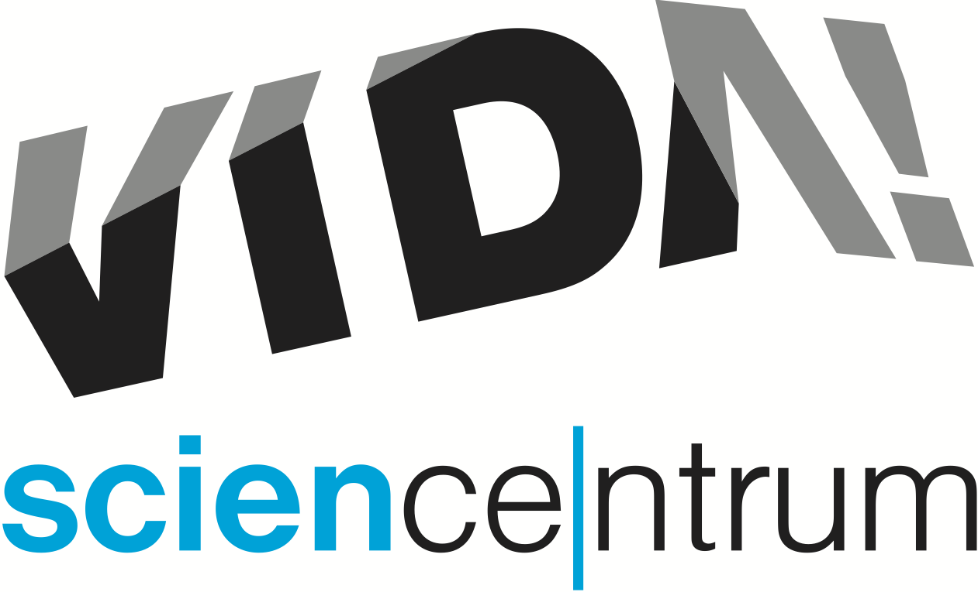
Vstupte do videohry, užijte si vědu v drinku i narozeninovou show
tisková zpráva │ Brno │ 20. 11. 2019
Moravian Science Centre Brno,
příspěvková organizace
Křížkovského 554/12
603 00 Brno
tel: (+420) 730 896 545
info@vida.cz, www.vida.cz

Konec listopadu nabízí v zábavním vědeckém parku VIDA! nevšední zážitky. Nová výstava Digitálium zavede zájemce do jedinečného světa videoher. Stačí vstoupit a nechat se oslnit hravou projekcí. Podoba světů, které se tu otevírají, závisí jen na pohybu rukou návštěvníka. Oslava pátých narozenin centra zase slibuje speciální program pro děti i dospělé. V pátek 29. listopadu na akci VIDA! After Dark se mohou všichni účastníci starší osmnácti let přesvědčit, že za každým drinkem se skrývá opravdová věda. A o víkendu 30. listopadu a 1. prosince si rodiny s dětmi užijí mimořádnou narozeninovou science show a program spojující vědu a umění.

Výstava Digitálium umístěná na galerii VIDA! se pohybuje na pomezí uměleckého díla a počítačové hry. Nabízí přibližně třicet metrů dlouhý interaktivní prostor, kde se nachází pět projekcí 3D modelů lidských hlav. Každá z nich je vysoká téměř tři metry a zájemce zavede do pěti různých digitálních světů. „Vstupte a nechte se oslnit hrou světla a tmy, užijte si proměnlivost linií i barev. Podobu těchto světů máte ve svých rukou. Doslova. Stačí pohybovat rukama a projekce před vámi se mění,“ přiblížil výstavu jeden ze dvou jejich autorů Vladimír Kudělka. „Jste poutníkem, který vše ovládá bez jediného dotyku. Digitálium je temné a přesto plné světla. Každá vaše výprava je neopakovatelná,“ dodal druhý autor výstavy Vojtěch Vaněk. Oba tito tvůrci, bývalí spolužáci z Fakulty výtvarných umění VUT v Brně, jsou kapacitami na české scéně herních výtvarníků. O jejich úspěchu svědčí i ocenění jejich her – Vladimír Kudělka získal za hru Rememoried titul Česká hra roku 2015 v kategorii Umělecký přínos české herní tvorbě a o rok později si stejnou cenu v kategorii Nejlepší vizuální stránka odnesl Vojtěch Vaněk za hru Dark Train. Interaktivní výstava Digitálium, která v sobě spojuje herní technologie a umění, vznikla na míru VIDA! science centra a je možné ji v ceně vstupného navštívit až do 30. června příštího roku.

Pět let existence VIDA! science centra si určitě zaslouží oslavu. V pátek 29. listopadu jsou zváni dospělí na další z akcí po setmění VIDA! After Dark. Tentokrát si na své přijdou všichni milovníci koktejlů, vína, kávy ale i dalších nápojů. „Přijďte se přesvědčit, že za každým drinkem se skrývá opravdová věda. Těšte se na zajímavé ochutnávky, pokusy s alkoholem, fotokoutek, vědu ve víně, barmany z Úplně Všude a živou kapelu DIZZY,“ láká na akci její hlavní organizátorka Aneta Lokajová. Akce VIDA! After Dark: DRINK se koná 29. listopadu od v 19 do 24 hodin, vstupné je 100 Kč.

Své páté narozeniny VIDA! oslaví i se svými nejvěrnějšími fanoušky – s dětmi. Na víkend 30. listopadu a 1. prosince totiž připravila speciální program pro rodiny s dětmi. „Inspirovali jsme se naší novou výstavou Digitálium a aktivity narozeninového víkendu zaměřili na spojení vědy a umění. Pro malé děti chystáme hravé dílničky s vědeckým tvořením. Vyrobí si například duhový papír, pestrobarevnou záložku nebo barevný kotouč. V Bastlírně kutilové proniknout do počátků fotografování a v zatemnělém sále proměníme energii návštěvníků za pomoci barevných světel a pohybových čidel ve světelné umění. Těšit se můžete i na zajímavý workshop, kde rozehrajete květiny,“ přiblížila akci její koordinátorka Monika Hojdanová. Během narozeninového víkendu také VIDA! uvede v Divadle vědy zcela mimořádné představení s pokusy, kde diváci uvidí to nejlepší z uplynulých pěti let – experimenty se světélkováním, zvukem, odstředivou silou ale i tekutým dusíkem, ohněm či suchým ledem. Aby oslava narozenin byla úplná, je připravený veselý fotokoutek i vědomostní VIDA! kvíz. Program narozeninového víkendu je v ceně běžného vstupného do VIDA! a je možné se ho zúčastnit vždy od 10 do 18 hodin.

VIDA! science centrum
Křížkovského 12, Brno
www.vida.cz
www.facebook.com/vidabrno

Zábavní vědecký park VIDA! provozuje Moravian Science Centre Brno, příspěvková organizace Jihomoravského kraje.
Moravian Science Centre Brno, p. o. je členem České asociace science center.

